№ | Дата проведения | Название мероприятия | Краткое описание/отчет
 | 15.02.2021 | IX Республиканская научно-практическая конференция имени Мусы Джалиля, посвященная Году Родного языка и народного единства и Году музеев в РФ | В соответствии с Календарным планом мероприятий Министерства образования и науки Республики Татарстан от 10.08.2020 № под-842/20 «Об утверждении Календарного плана Министерства образования и науки Республики Татарстан» на базе ГАПОУ “Мензелинский педагогический колледж имени Мусы Джалиля» прошла IХ Республиканская научно-практическая конференция имени Мусы Джалиля, посвященная Году науки и технологии в Российской Федерации и Году родных языков и народного единства в Республике Татарстан, среди обучающихся и учителей общеобразовательных школ, студентов и преподавателей профессиональных образовательных организаций Республики Татарстан.  Целью Конференции является популяризация научно-практической деятельности преподавателей и обучающихся в сфере лингвистики и литературы как эффективного средства самореализации интеллектуального и творческого развития.  Задачи Конференции:  - развитие коммуникативной компетенции обучающихся общеобразовательных учреждений и студентов профессиональных образовательных организаций, формирование их речевой культуры;  - формирование у подрастающего поколения нравственных основ личности;  - интеграция научно-практической деятельности и активизация творческой, интеллектуальной инициативы преподавателей;  - повышение профессионального статуса и рейтинга педагогов родных языков общеобразовательных учреждений и профессиональных образовательных организаций.  Работа Конференции проводилась в 2 этапа (заочный и очный) по четырем направлениям. Всего поступило 196 работ. На очный этап были приглашены 30 участников, набравших наибольшее количество баллов в заочном туре. По итогам проведенного мероприятия места распределились следующим образом:  - Конкурс выразительного чтения стихотворений, посвященных Поэту-Герою Мусе Джалилю, среди обучающихся общеобразовательных школ и студентов профессиональных образовательных организаций Республики Татарстан.  1 место – Гибадуллин Раяз, Хайрутдинов Айназ, Хафизов Алмаз, Латфуллин Данил, Нуриева Разиля, Шигапова Аделина (рук. Ахметзянова Г.Р., Садыкова Г.К.), ГАПОУ «Камский государственный автомеханический техникум имени Л.Б. Васильева»;  2 место – Хузина Рузиля Ильфатовна (рук. Нигматзянова Г.В., Хуснетдинова М.Ш.), ГАПОУ «Казанский педагогический колледж»;  3 место – Шагалиева Марьям Ильгамовна (рук. Рустмханова Н.А.), МБОУ «Гимназия 1 – Центр национального образования» г. Елабуга;  3 место - Гайсина Евгения Сергеевна (рук. Набиева Г.Д.), ГАПОУ «Лаишевский технико – экономический техникум»;  - номинация «Эмоциональность» - Разиев Рузиль Радикович (рук. Мухаметова Э.И.), ГАПОУ «Камский строительный колледж имени Е.Н. Батенчука»;  - номинация «Патриотизм» - Юнусова Лейсан Рафисовна (рук. Юсупова Г.Ф.), МБОУ «Бегишевская средняя общеобразовательная школа имени Мансура Хасановича Хасанова»;  - номинация «Искренность исполнения» - Фёдорова Валерия Сергеевна (рук. Муртазина Е.В.), ГАПОУ «Казанский педагогический колледж»;  - номинация «Глубокое понимание образов» - Гарипов Радиль Радикович (рук. Шарифуллина Э.М.), ГАПОУ «Колледж нефтехимии и нефтепереработки имени Н.В. Лемаева»;  - номинация «Сила убеждения поэтическим словом» - Камалов Самат Тахирович (рук. Гайнуллина Л.Г.), МБОУ «СОШ № 1» г. Мензелинск;  - номинация «Душевный порыв» - Муслахова Зиля Марселевна (рук. Яковлева Н.И., Галимова Ф.А.), ГАПОУ «Нижнекамский педагогический колледж»;  - номинация «Проникновенность и необычность исполнения» - Маликов Ранэль Рамилевич (рук. Алеева Г.У., Виноградова Е.А.), ГАПОУ «Казанский колледж строительства, архитектуры и городского хозяйства».  2. Конкурс мультимедийных проектов по произведениям Поэта-Героя Мусы Джалиля среди обучающихся общеобразовательных школ и студентов профессиональных образовательных организаций Республики Татарстан.  1 место - Мартынина В.А., Гушан К.Д. (рук. Акимова И.Н., Кудакова О.А.), ГАПОУ «Нижнекамский многопрофильный колледж»;  2 место - Понятова Ирина Николаевна, Скитин Руслан Александрович, Чупахин Вадим Сергеевич (рук. Шавалеева И.М.), ГАПОУ «Бугульминский машиностроительный техникум»;  - номинация «Стремление к победе» - Мулюкова Ляйсан Ильдаровна  (рук. Юлдашева Л.М.), ГАПОУ «Чистопольский многопрофильный колледж»  - номинация «Инновационный подход» - Абдулгараев А.М., Ахметзянов А.А., Буятова Э.Г., Гараев И.Н., Гатауллин А.Н., Елхов А.А., Комиссаров И.И., Мирзаянова Г.А., Никитин Д.С. (рук. Якубова М.С.), ГАПОУ «Мензелинский педагогический колледж имени Мусы Джалиля»;  - номинация «За авторский вклад» - Мирзаянов И.Р., Гайнутдинова А.И. (рук. Гилязетдинов И.И.), ГАПОУ «Мензелинский педагогический колледж имени Мусы Джалиля»;  - номинация «За творческий подход» - Степанова А. Гайнуллина Р. (рук. Шарифуллина Г.Н.) ГАПОУ «Мензелинский педагогический колледж имени Мусы Джалиля».  3. Конкурс научных статей среди учителей родных языков общеобразовательных учреждений и преподавателей родных языков профессиональных образовательных организаций Республики Татарстан.  1 место – Галимова Файруза Аксановна, ГАПОУ «Нижнекамский педагогический колледж»;  2 место – Хамаева Гульфина Азгаровна, МБОУ “СОШ № 2” г.Мензелинск РТ;  2 место – Гилязетдинова Гулнур Мирзануровна, ГАПОУ «Мензелинский педагогический колледж имени Мусы Джалиля»;  3 место – Алеева Гульназ Усмановна, ГАПОУ «Казанский колледж строительства, архитектуры и городского хозяйства»;  3 место – Шайхатарова Эльмира Гафуряновна, ГАПОУ «Мензелинский сельскохозяйственный техникум»  - номинация «За практическую ценность» - Ильина Дилуза Рафаковна, МБОУ «Лякинская основная общеобразовательная школа» Сармановского района РТ;  - номинация «За практическую ценность» - Хайруллина Илгиза Муфаздаловна, Талипова Гульназ Фазыловна, ГАПОУ «Мензелинский педагогический колледж имени Мусы Джалиля»;  - номинация «За комплексный подход» - Исламова Лейсан Факисовна, ГАПОУ «Актанышский технологический техникум»;  - номинация «За научный подход» - Галиева Илфания Мусавировна, Шайсуварова Лейля Хамисовна, ГАПОУ «Мензелинский педагогический колледж имени Мусы Джалиля»;  - номинация «За актуальность» - Шагиева Насима Миргарифьяновна, методист МКУ «Отдел образования» Мензелинского муниципального района.  4. Конкурс виртуальных экскурсий “По страницам одного произведения” среди учителей родных языков общеобразовательных учреждений и преподавателей родных языков профессиональных образовательных организаций Республики Татарстан.  1 место - Маслова Эльмира Физаиловна, ГАПОУ «Набережночелнинский педагогический колледж»;  2 место – Хайруллина Илгиза Муфаздаловна, ГАПОУ «Мензелинский педагогический колледж имени Мусы Джалиля»;  3 место – Гайнетдинова Айназ Фазыловна, МБОУ «СОШ № 6» Бавлинского муниципального района;  - номинация «За информативную содержательность» - Хайбуллина Арина Викторовна, УПО «Колледж ТИСБИ» г. Казань;  - номинация «Стремление к победе» - Шафигуллина Гульнур Ильнуровна, ГАПОУ «Азнакаевский политехнический техникум»;  - номинация «Творческий подход» - Карамова Альбина Зявдатовна, ГАПОУ «Набережночелнинский педагогический колледж».  Участники отметили, что мероприятие прошло на высоком уровне, заявленные темы в рамках Конференции являются актуальными как для обучающихся, так и для преподавателей. Цели и задачи республиканского мероприятия реализованы.  ФОТОГРАФИИ: ПРИЛОЖЕНИЕ 1
 | 15.02.2021 | Митинг, посвященный 115-летию со дня рождения Поэта-героя М.Джалиля | Торжественный митинг, посвященный 115-летней годовщине со дня рождения поэта – героя М. Джалиля. Стихотворения М. Джалиля были прочитаны маленькими детьми на русском, татарском и английском языках. Обучающиеся колледжа прочитали стихотворение Мусы Джалиля “Җырларым” на разных языках мира: татарском, русском, немецком, английском, башкирском, туркменском, украинском, узбекском, марийском. Затем студенты первых куров возложили цветы к памятнику поэта – героя М. Джалиля в парке.  ФОТОГРАФИИ: ПРИЛОЖЕНИЕ 2
 | 21.02.2021  (дата перенесена) | Региональное мероприятие «День Родного языка» (заочный дистанционный + очный) | Региональное мероприятие «С приветом по планетам» приуроченное к Году родных языков и народного единства в РТ и 60-летию полёта человека в Космос среди девятиклассников школ северо-восточного региона РТ.  6.04.2021 – с. Сарманово  7.04.2021-  с. Актаныш  8.04.2021 –  с. Муслюмово 6-8 апреля 2021 года по инициативе Мензелинского педагогического коллдежда имеет Мусы Джалиля было организовано Региональное мероприятие «С приветом по планетам» приуроченное к Году родных языков и народного единства в РТ и 60-летию полёта человека в Космос среди девятиклассников школ северо-восточного региона РТ.  Девятиклассники отвечали на вопросы о космосе, показали творческие номера и состязались в различных конкурсах в рамках мероприятия.  Все участники конкурса проявили активность, любознательность, эрудированность и креативность.  Во время проведения мероприятия мобильный планетарий Мензелинского педколледжа под руководством Липина К.М. принимал гостей с фильмом о космосе.  ФОТОГРАФИИ: ПРИЛОЖЕНИЕ 3
 | 19.04.-26.04.21 | Неделя, посвященная 135-ой годовщине со дня рождения Габдуллы Тукая, среди воспитанников МБДОУ Мензелинского района, обучающихся СОШ и детских школ искусств, студентов ПОО Северо-восточного региона Республики Татарстан | В рамках недели были проведены следующие конкурсы:  Конкурс Инсценировок по произведениям Г.Тукая среди воспитанников ДОУ Северо-восточного региона Республики Татарстан  Инсценировка сказок воспитывает интерес к литературному творчеству отдельных авторов; формирует эстетический вкус, укрепляет чувства дружбы, поддержки и взаимовыручки. Именно с такой целью прошел Конкурс Инсценировок по произведениям Г.Тукая среди воспитанников ДОУ Северо-восточного региона Республики Татарстан (в рамках региональной Недели, посвященной 135-летию со дня рождения Габдуллы Тукая). На сцене педколледжа настоящими актерами себя почувствовали 7 творческих коллективов детских садов г. Мензелинск.  Конкурс стихотворений собственного сочинения, посвященных Г.Тукаю, среди школьников СОШ и студентов ПОО Северо-восточного региона Республики Татарстан.  Конкурс стихотворений собственного сочинения, посвященных Г.Тукаю, среди школьников СОШ и студентов ПОО Северо-восточного региона Республики Татарстан (в рамках региональной Недели, посвященной 135-летию со дня рождения Г.Тукая)  Конкурс проводится в два этапа:  1 этап – заочный: Работы принимались на татарском и русском языках.  2 этап – очный. По итогам заочного тура определились участники очного этапа, которые были приглашены в Колледж для декламации своего стихотворения членам жюри.  Мероприятие в колледже в честь дня рождения великого татарского поэта Габдуллы Тукая  26 апреля –день рождения великого поэта татарского народа Габдуллы Тукая. Традиционно этот день отмечается широко. Этот год юбилейный. В колледже уже прошли мероприятия регионального уровня, посвящённые этой знаменательной дате. Сегодня Актовый зал распахнул свои двери нашим студентам. Открытие Недели филологов было приурочено к 135-летию великого поэта. Звучали стихи о родном языке. Студентами 2Г группы была показана инсценировка стихотворения Г.Тукая «Су анасы». Затем преподаватель татарского языка Гилязетдинова Г.М.провела со студентами первых курсов игру-викторину «Башваткыч». Как и в телевизионной одноимённой игре, участники не только отвечали на сложные вопросы ведущего, но и рассказали о себе и показали домашние «заготовки». Болельщики выручали своих. Вопросы достались даже преподавателям. За правильно угаданные ответы гости получали сладкие призы. А победители, как и полагается, были награждены ценными подарками. Даже был разыгран суперприз:для этого необходимо было угадать пословицу по стихотворению Габдуллы Тукая.  Такое же мероприятие было проведено и для 8 классников Мензелинского муниципального района.  ФОТОГРАФИИ – ПРИЛОЖЕНИЕ 4
 | Октябрь | Районное мероприятие “Татар яшьләре”, приуроченное к Году Родного языка и народного единства в РТ | Заменено на Республиканскую Олимпиаду по Татарскому языку среди русскоязычных студентов ПОО РТ
 |  | Республиканский литературный конкурс «Әдәби табышмак» среди преподавателей и студентов ПОО РТ | В рамках реализации государственной программы «Сохранение, изучение и развитие государственных языков Республики Татарстан и других языков в Республике Татарстан на 2014-2022 гг.», утвержденной постановлением Кабинета Министров Республики Татарстан от 25.10-2013г. № 794 и в соответствии с Календарным планом мероприятий Министерства образования и науки Республики Татарстан от 20.01.2020 № под-41/20 «Об утверждении плана мероприятий Министерства образования и науки Республики Татарстан по проведению Года родных языков и народного единства в 2021 году», на базе Мензелинского педагогического колледжа имени Мусы Джалиля 3 декабря 2021 года прошёл республиканский конкурс «Әдәби табышмак» («Литературная загадка») среди студентов и преподавателей профессиональных образовательных организаций Республики Татарстан, посвященный жизни и творчеству поэтов и писателей татарской литературы.  Республиканский конкурс проводился в 2 этапа: заочный и очный.  Заочный этап: конкурс видеороликов «Татарстанның киләчәге – безнең кулларда», в котором 14 команд из профессиональных образовательных организаций Республики Татарстан презентовали свои команды:  - ГАПОУ «Нижнекамский педагогический колледж»;  - ГАПОУ «Актанышский технологический техникум»;  - ГАПОУ «Казанский авиационно-технический колледж имени П.В. Дементьева»;  - ГАПОУ «Альметьевский политехнический техникум”;  - ГАПОУ «Лаишевский технико-экономический техникум”;  - ГАПОУ «Сармановский аграрный колледж»;  - ГАПОУ «Нижнекамский агропромышленный колледж»;  - ГАПОУ «Набережночелнинский педагогический колледж»;  - ГАПОУ «Казанский автотранспортный техникум имени А.П. Обыденнова»;  - ГАПОУ «Мензелинский педагогический колледж имени Мусы Джалиля»;  - ГАПОУ «Мензелинский сельскохозяйственный техникум»;  - ГАПОУ «Международный колледж сервиса»;  - ГАПОУ «Арский педагогический колледж имени Габдуллы Тукая»;  - ГАПОУ «Казанский нефтехимический колледж имени В.П. Лушникова».  Очный этап конкурса состоял из следующих туров:  1. «Бер горурлык хисе яна миндә». 1 участник команды (преподаватель) в онлайн-режиме в программе Kahoot проходил тестирование.  2. «Кем күбрәк белә?» – блиц-опрос для второго участника команды. Каждому конкурсанту предстояло ответить на 5 вопросов о жизни и творчестве татарского поэта Габдуллы Тукая.  3. «Башваткыч». Третий участник команды отгадывал тематический кроссворд, посвященный жизни и творчеству драматурга Юныса Аминова.  4. «Күчтәнәч». Демонстрация привезённых поделок, связанных с каким-либо произведением татарской литературы. К ней прилагалась загадка или задание для отгадывания оппонентами.  5. «Туган төбәгемә мәдхия». Команды демонстрировали подготовленный творческий номер – оду-посвящение писателям татарской литературы – уроженцам того района, где находится ПОО.  В итоге, в республиканском литературном конкурсе «Әдәби табышмак» («Литературная загадка») среди студентов и преподавателей профессиональных образовательных организаций Республики Татарстан, посвященном жизни и творчеству поэтов и писателей татарской литературы, места распределились следующим образом:  Организаторами были созданы комфортные и безопасные условия во время проведения Конкурса. Мероприятие было организовано и проведено с соблюдением всех санитарно-эпидемиологических норм. Данный республиканский конкурс прошел на высочайшем организационном, техническом и творческом уровне, в удивительно доброжелательной обстановке, получил позитивный отклик, положительные эмоции и благодарности от гостей педколледжа.  ПРИЛОЖЕНИЕ 5
  № | Название ПОО  на русском языке | Название команды | Итоги
  1 | ГАПОУ «Нижнекамский педагогический колледж» | Тамчылар | Сертификат об участии
  2 | ГАПОУ “Актанышский технологический техникум” | Акчарлаклар | 3 место
  3 | ГАПОУ “Казанский авиационно-технический колледж имени П.В. Дементьева” | - | Сертификат об участии в заочном туре
  4 | ГАПОУ «Альметьевский политехнический техникум” | Тукай кызлары | Сертификат об участии
  5 | ГАПОУ “Лаишевский технико-экономический техникум” | Яшь талантлар | 3 место
  6 | ГАПОУ «Сармановский аграрный колледж» | Сарман егетләре | Сертификат об участии в заочном туре
  7 | ГАПОУ «Нижнекамский агропромышленный колледж» | Хәзинә | Победа в номинации “Стремление к победе”
  8 | ГАПОУ «Набережночелнинский педагогический колледж» | Сәйлән | 2 место
  9 | ГАПОУ “Казанский автотранспортный техникум имени А.П. Обыденнова” | Батыр егет – ил күрке | Сертификат об участии
  10 | ГАПОУ “Мензелинский педагогический колледж имени Мусы Джалиля” | Хуҗалар | 1 место
  11 | ГАПОУ «Мензелинский сельскохозяйственный техникум» | Татарстаныбызның киләчәге | Сертификат об участии в заочном туре
  12 | ГАПОУ «Международный колледж сервиса» | Тылсым | Сертификат об участии
  13 | ГАПОУ «Арский педагогический колледж имени Габдуллы Тукая» | Тукай оныклары | Сертификат об участиии в заочном туре
  14 | ГАПОУ "Казанский нефтехимический колледж имени В.П. Лушникова" | Дуслык | Сертификат об участии

Приложение 1
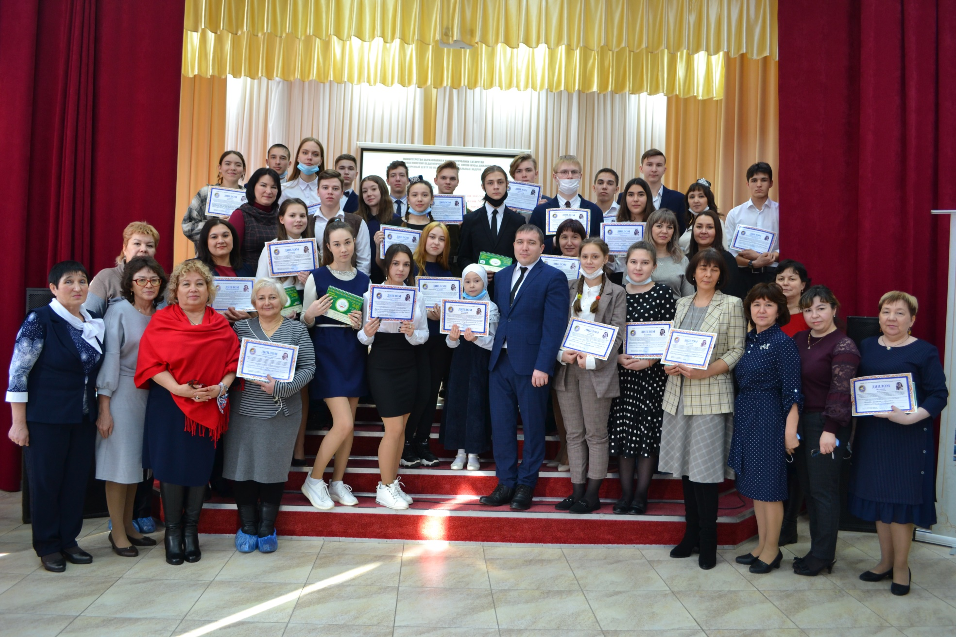
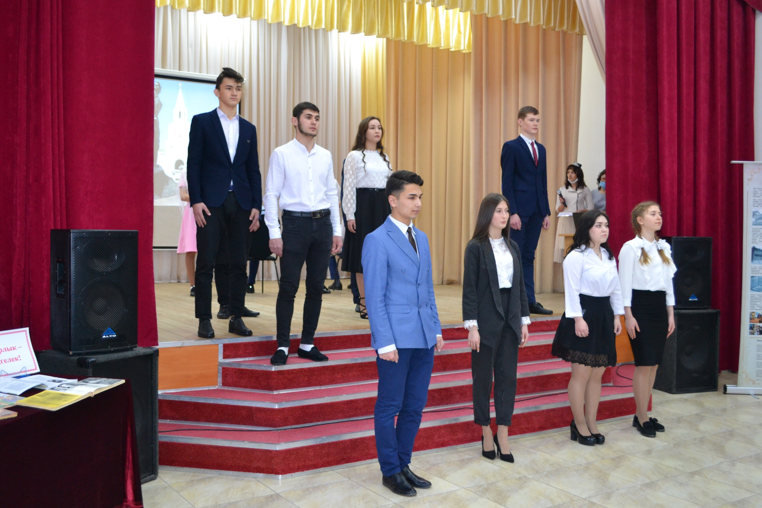

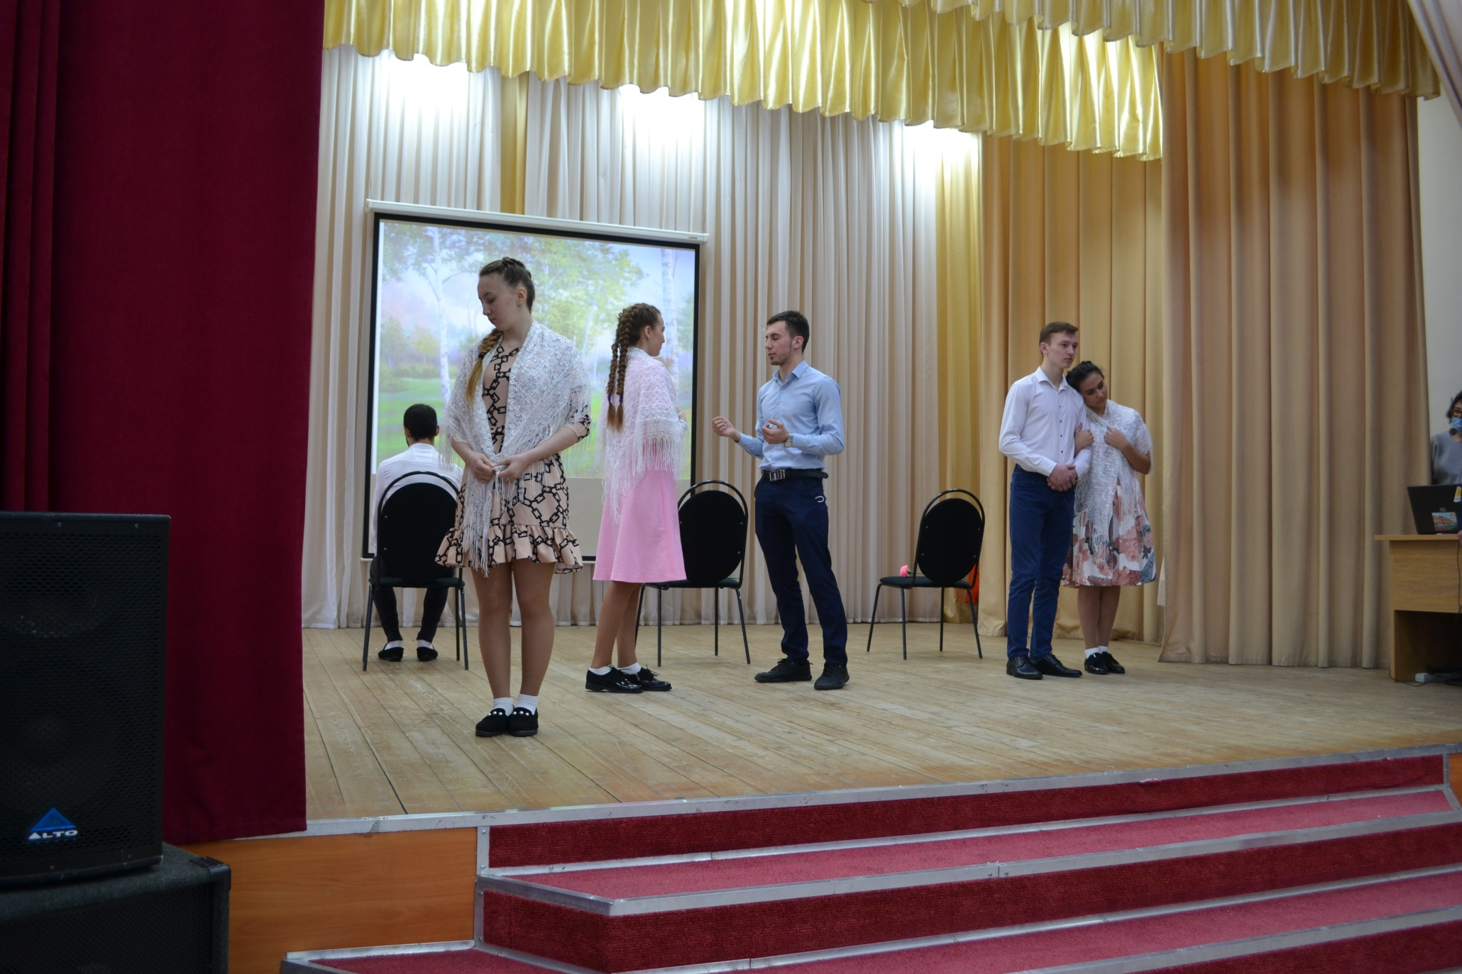
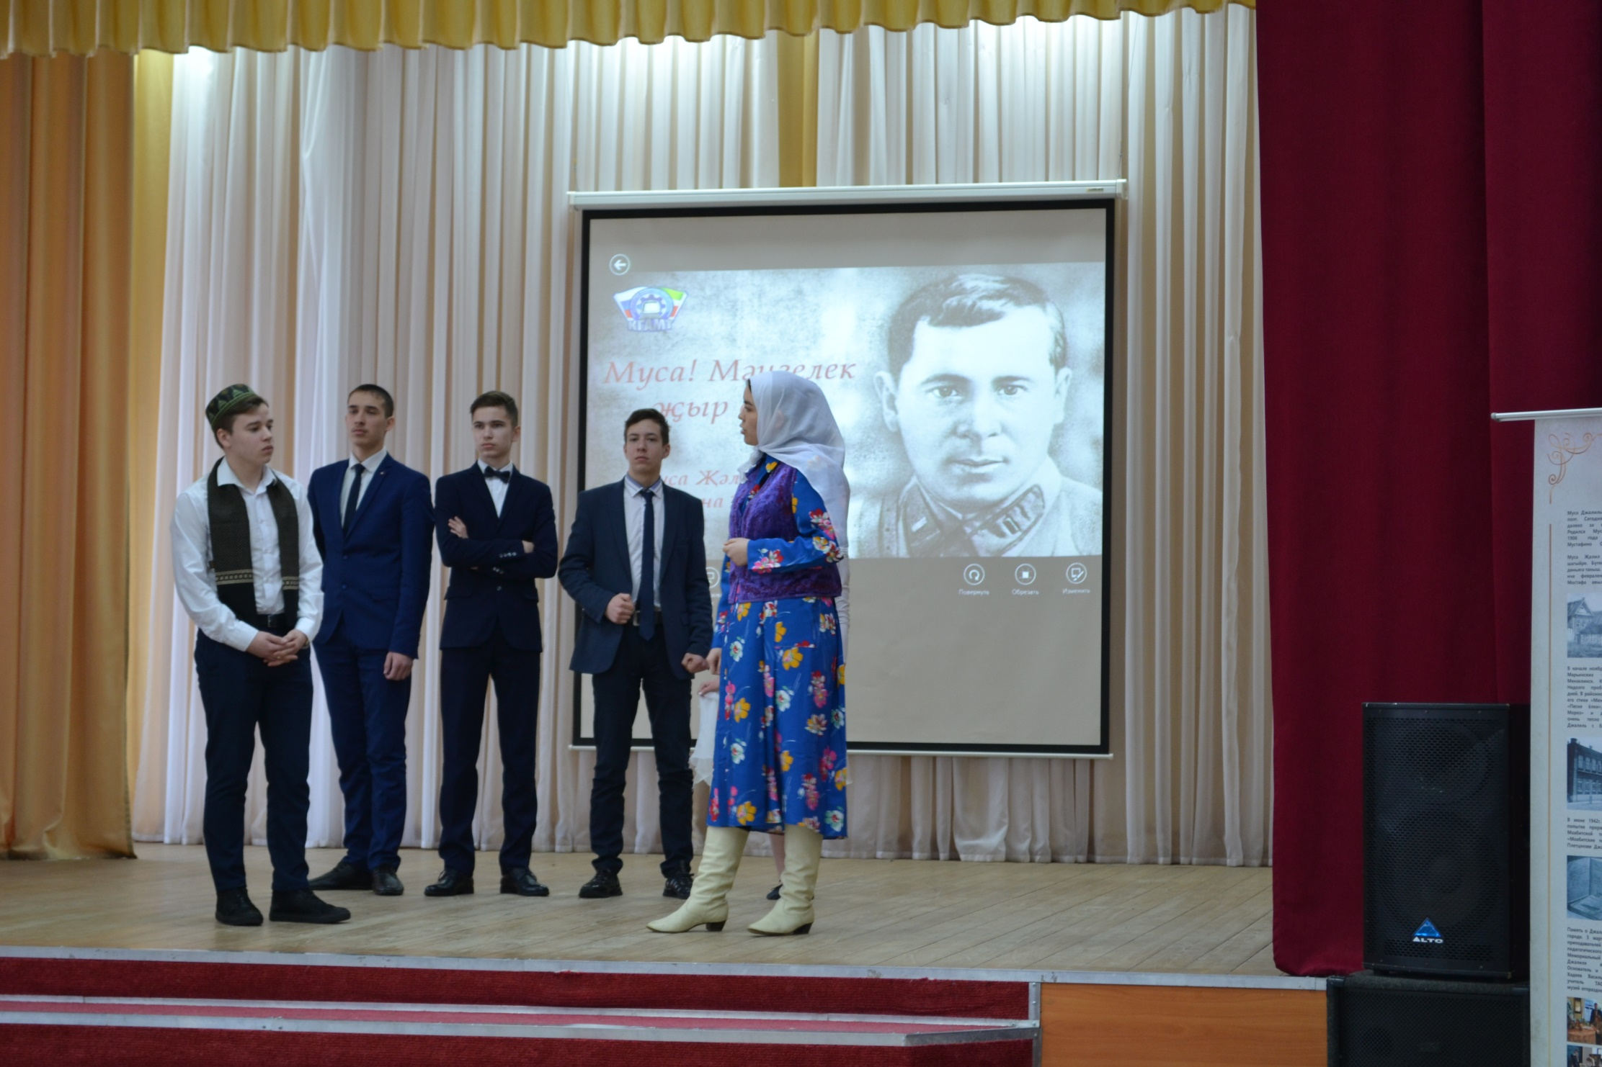

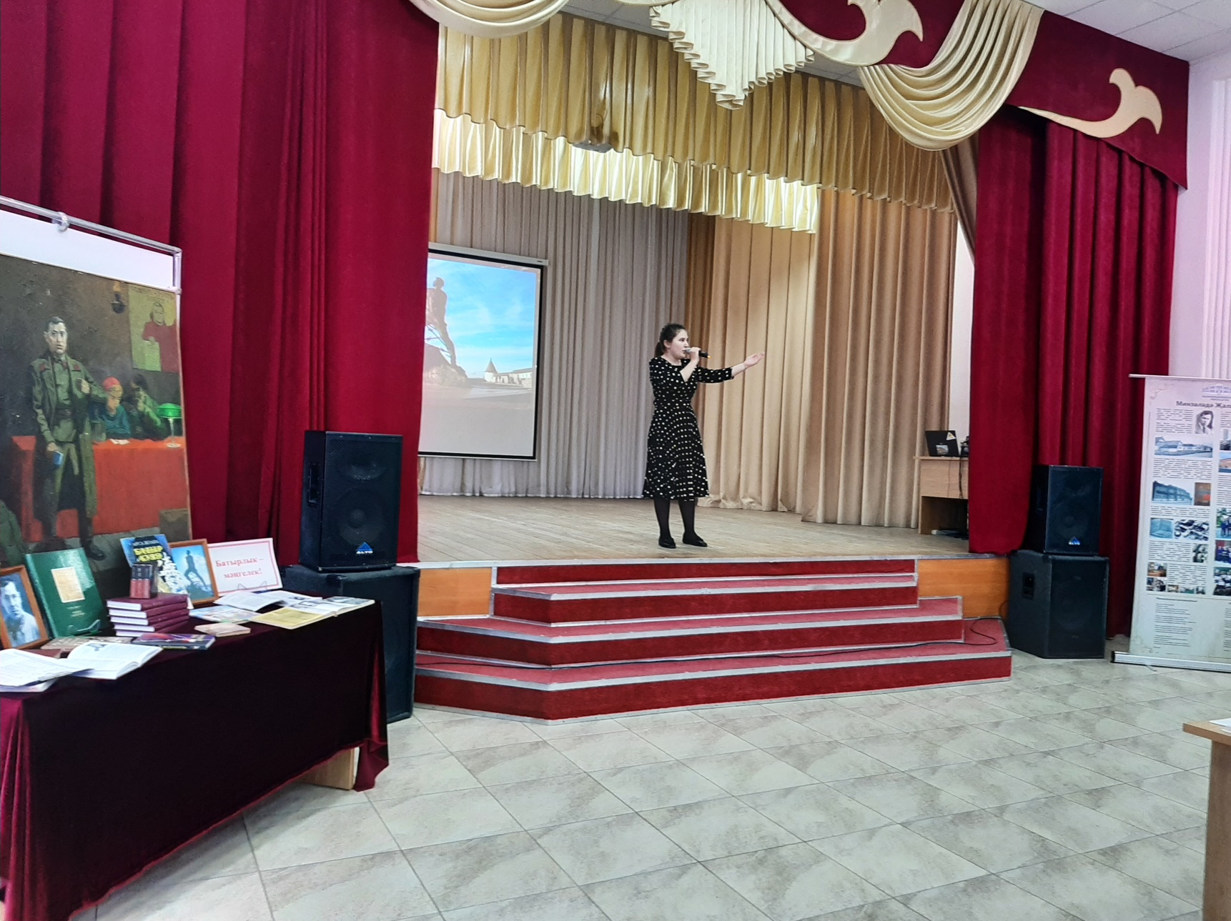

Приложение 2
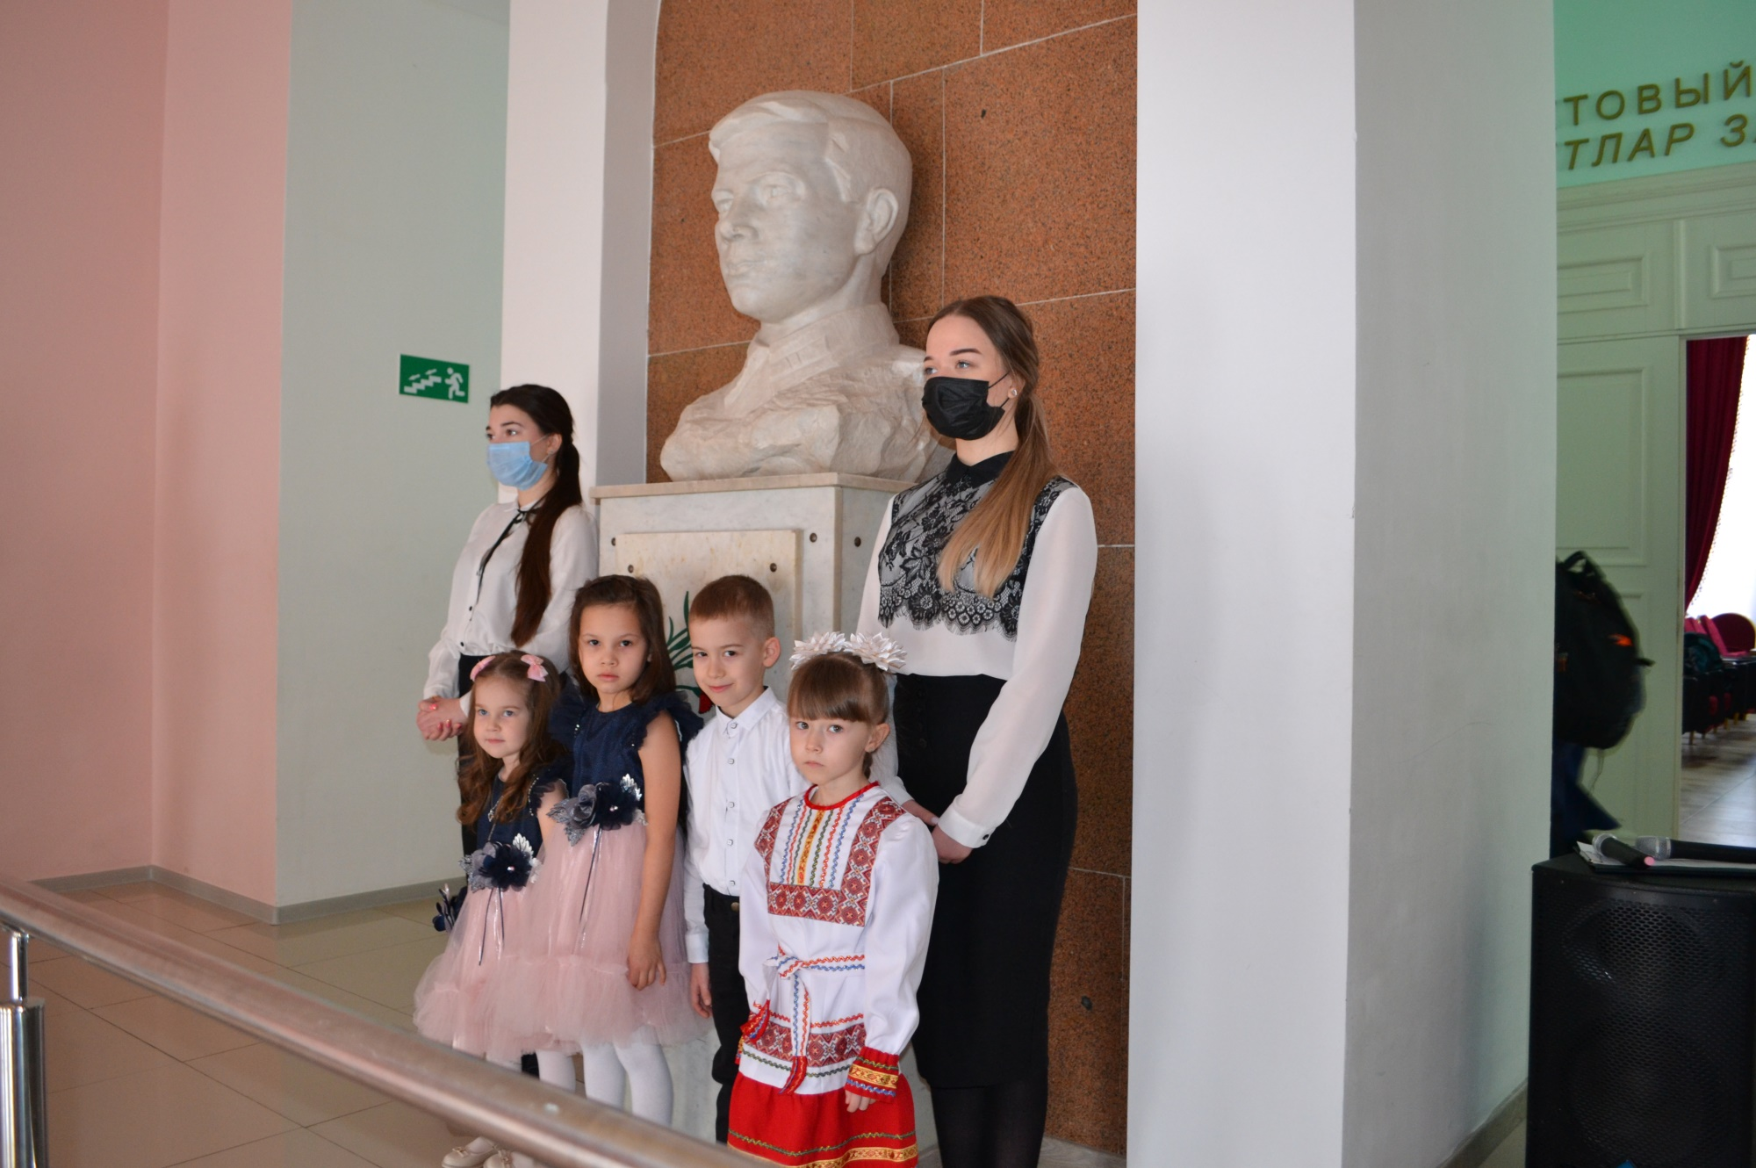
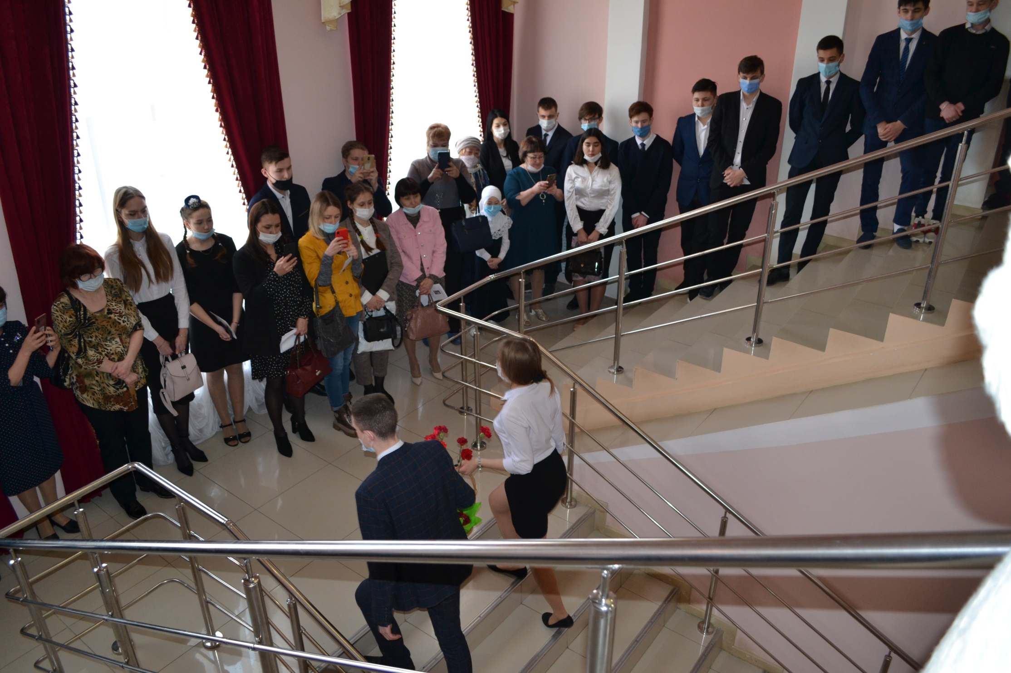

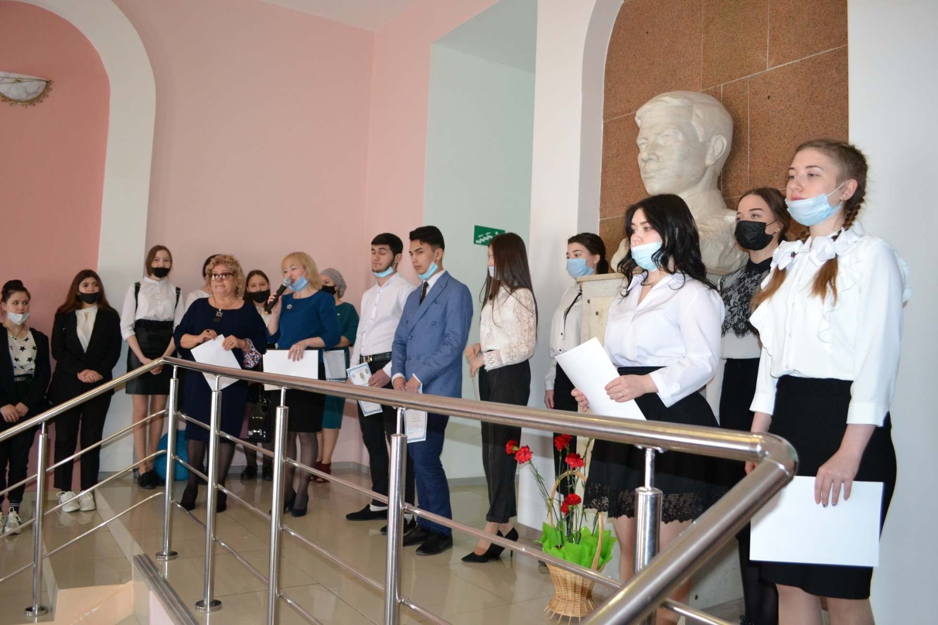

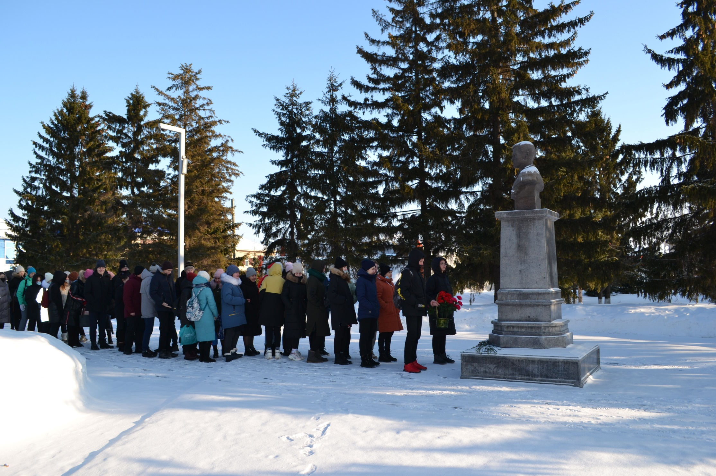
Приложение 3
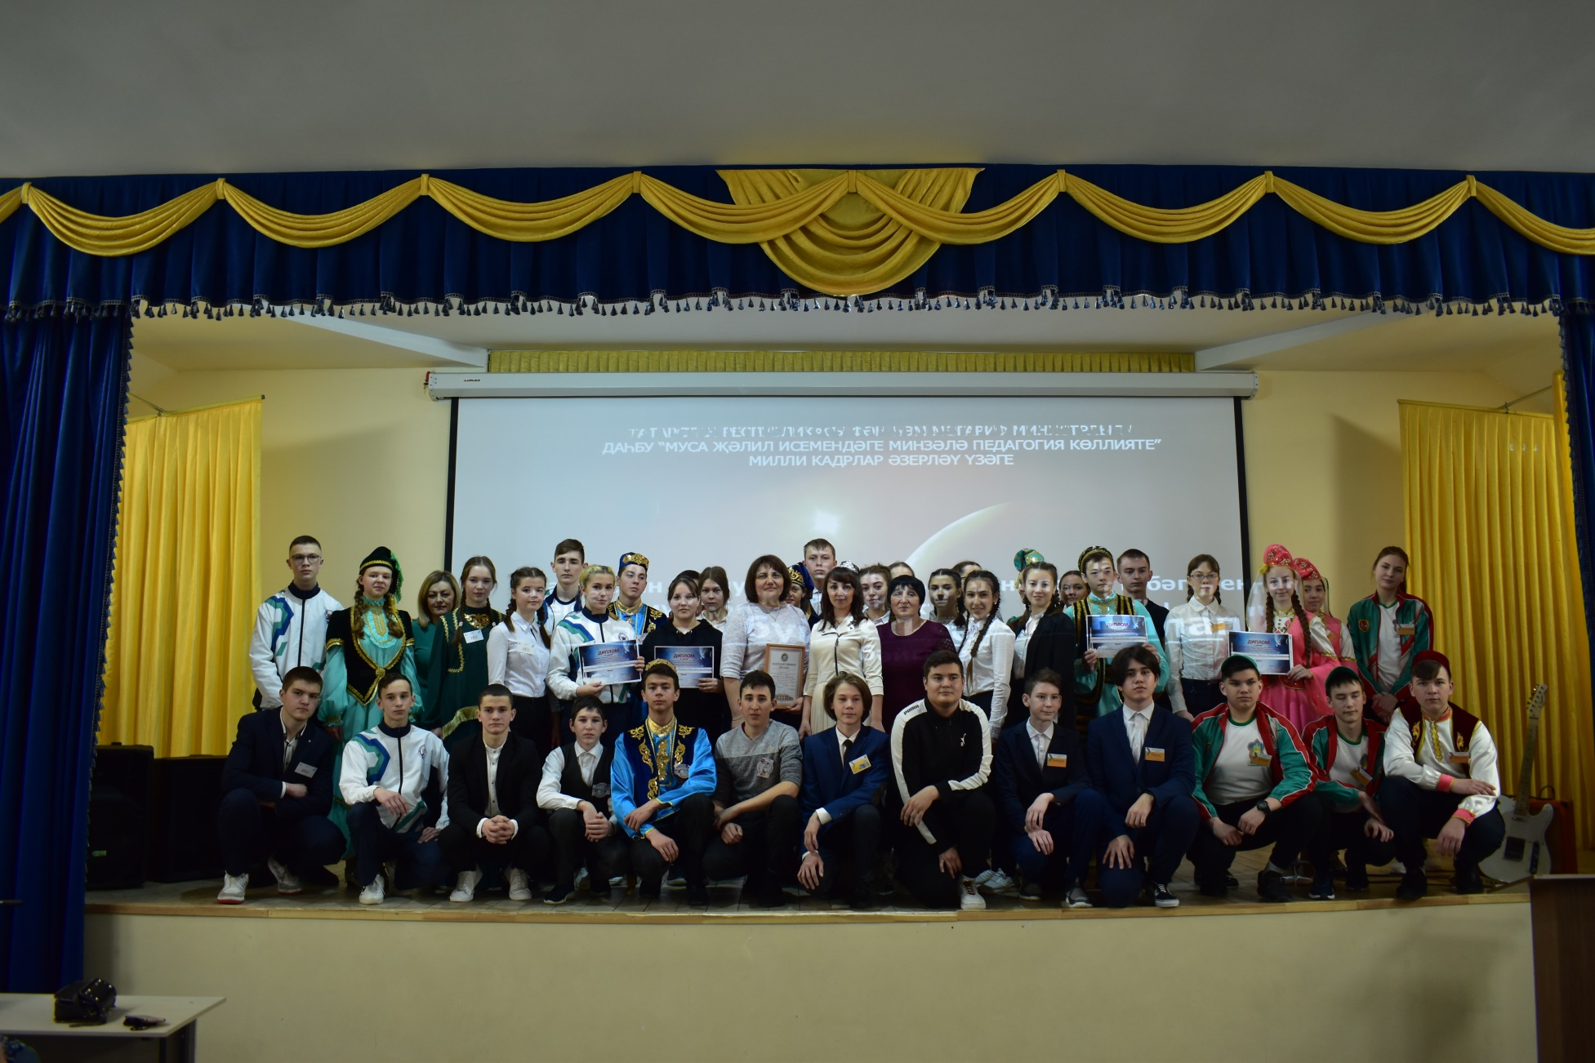

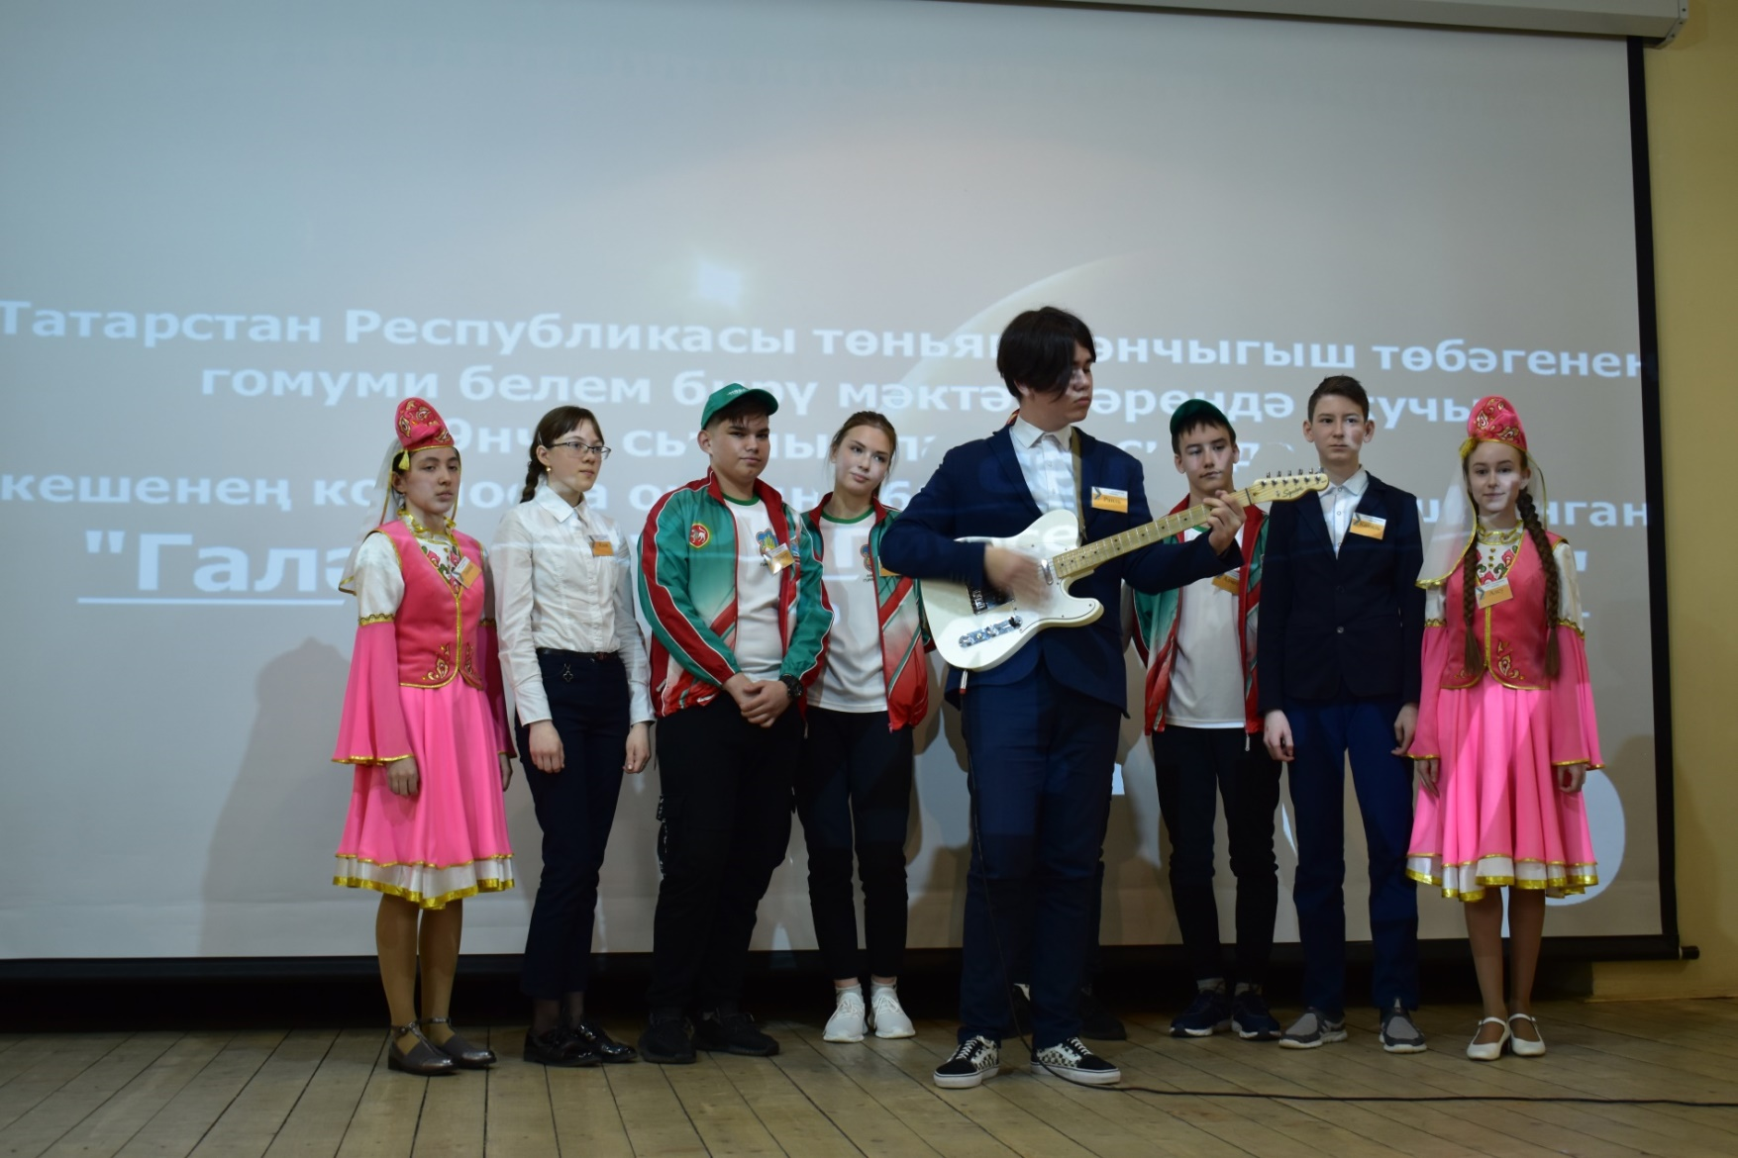

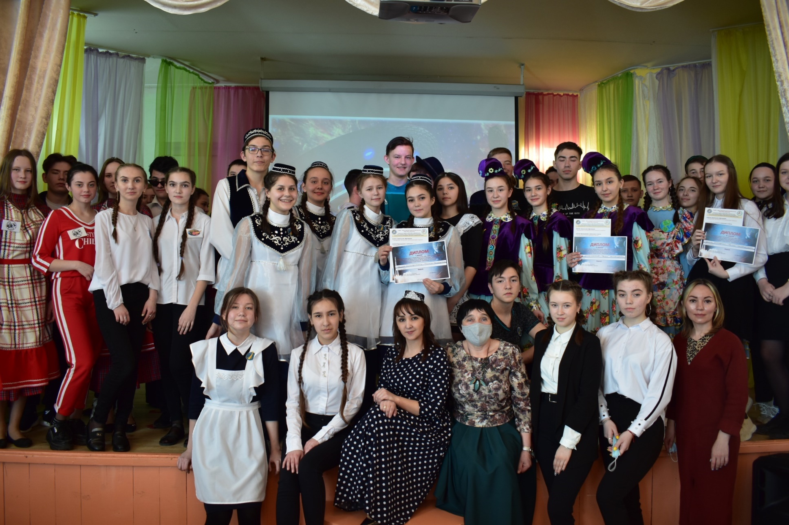
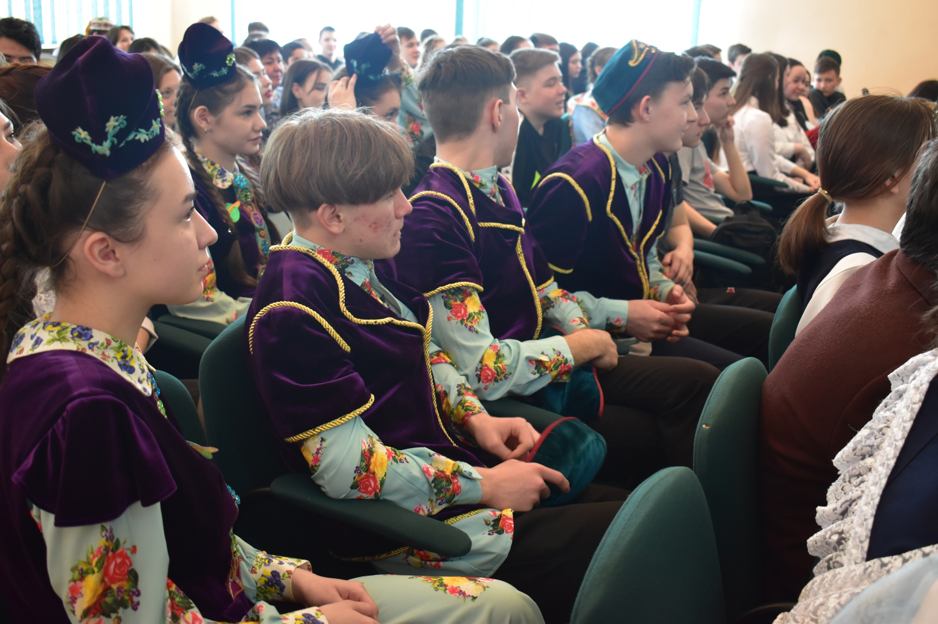

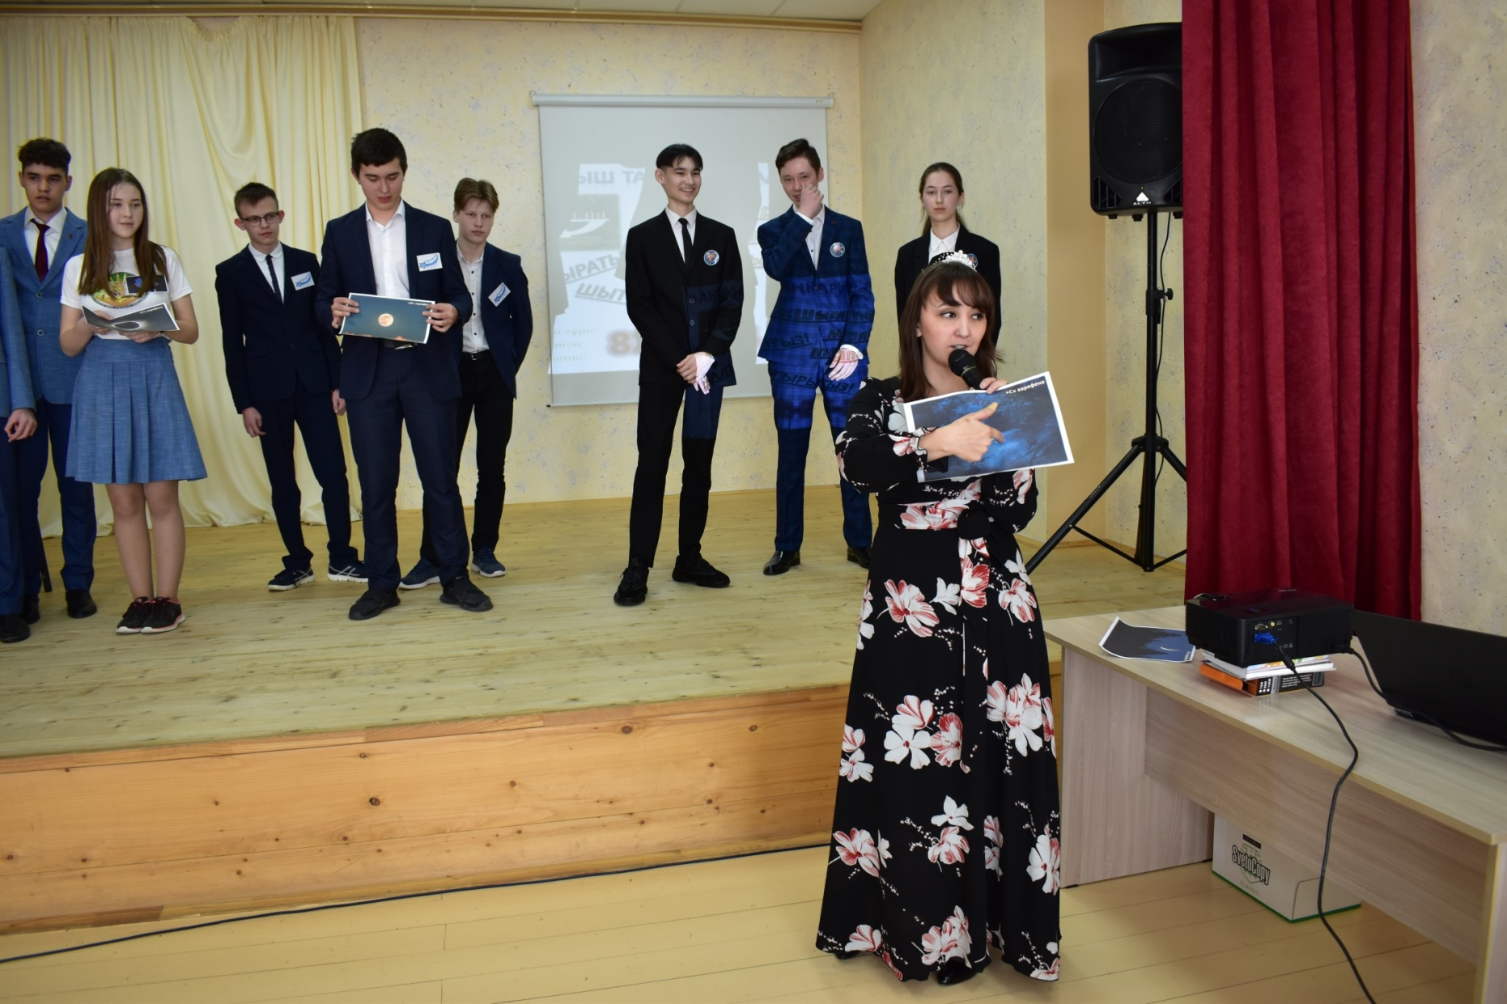
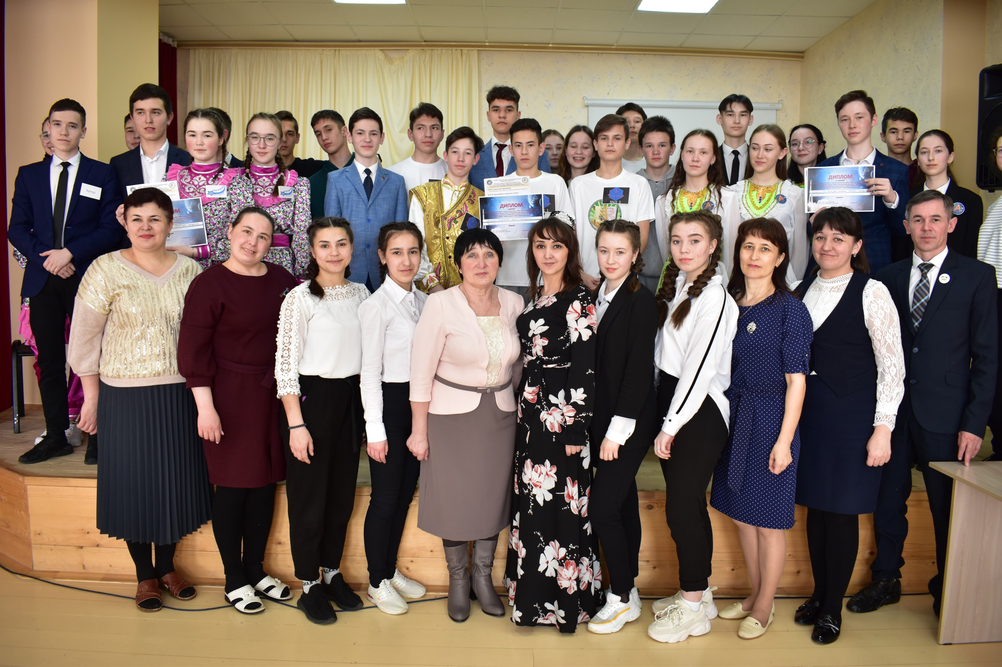

Приложение 4
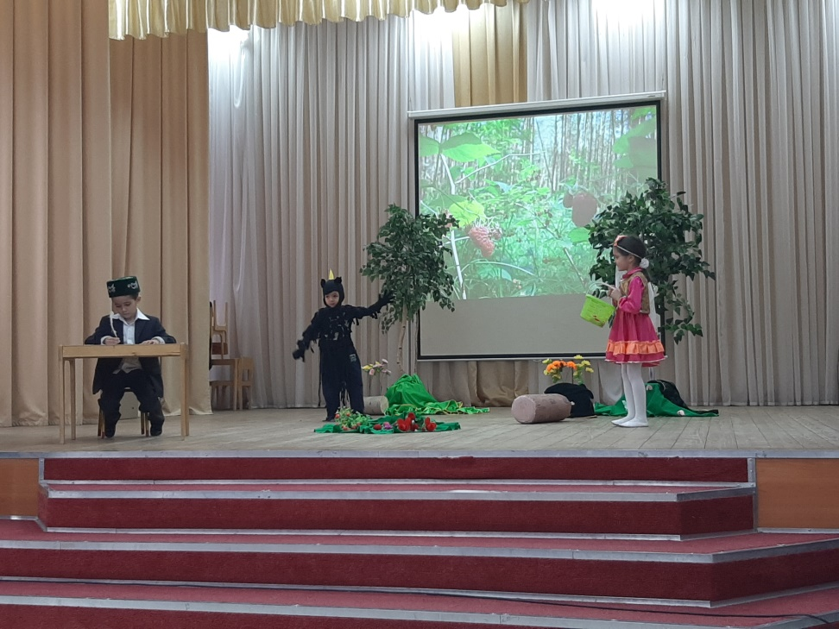

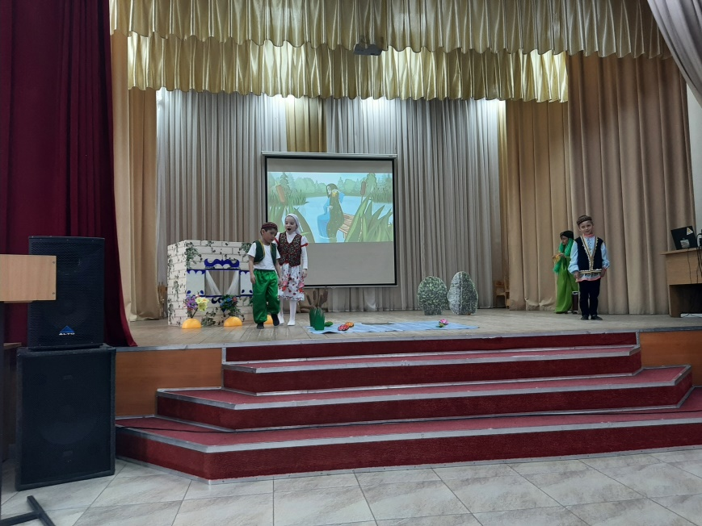
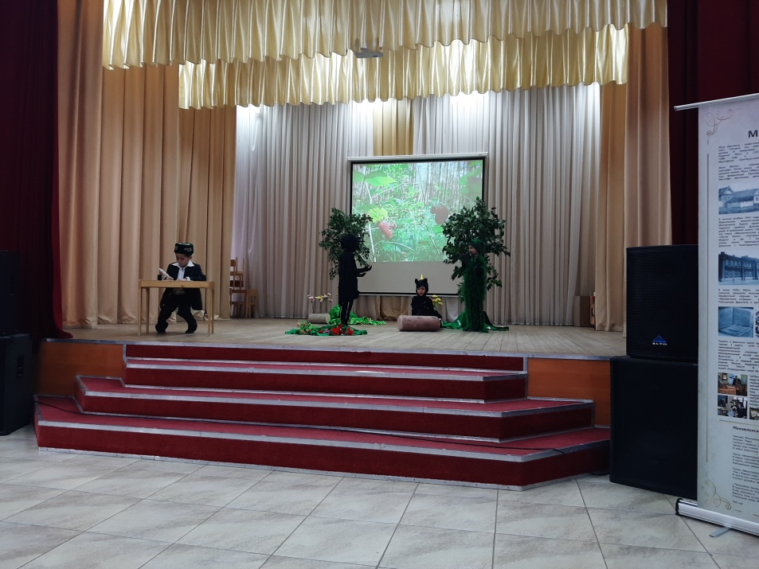
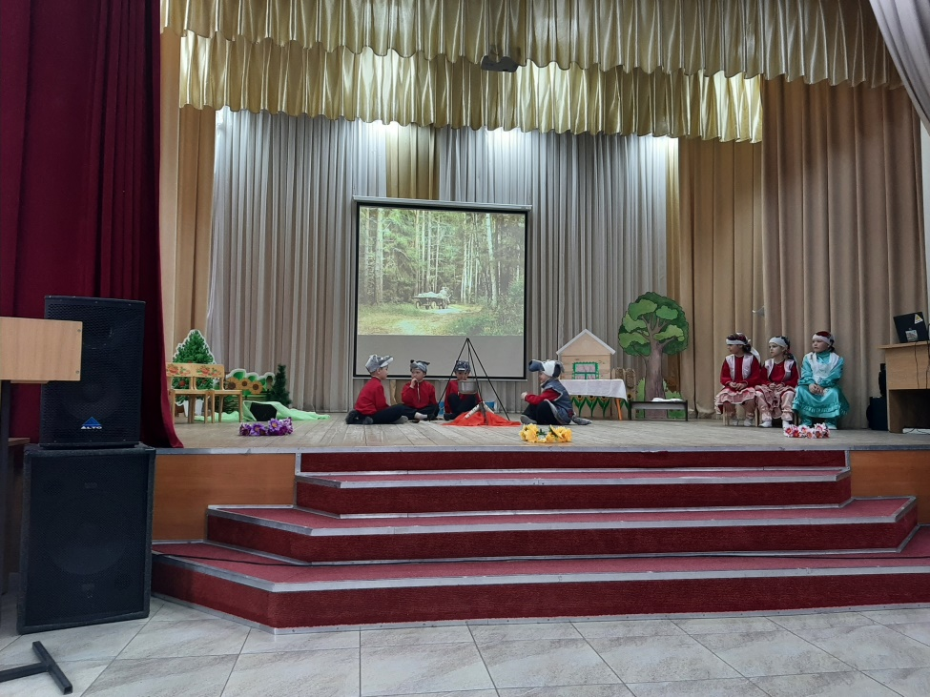

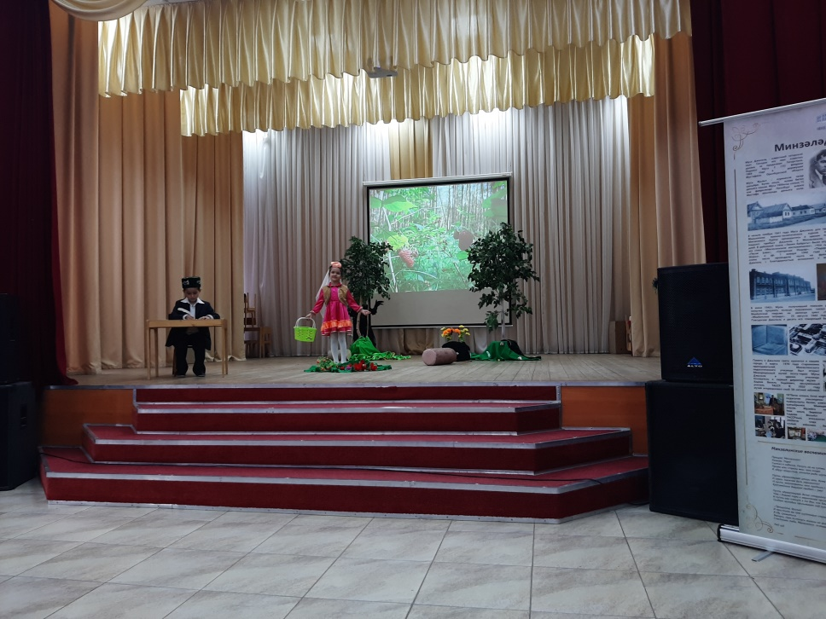

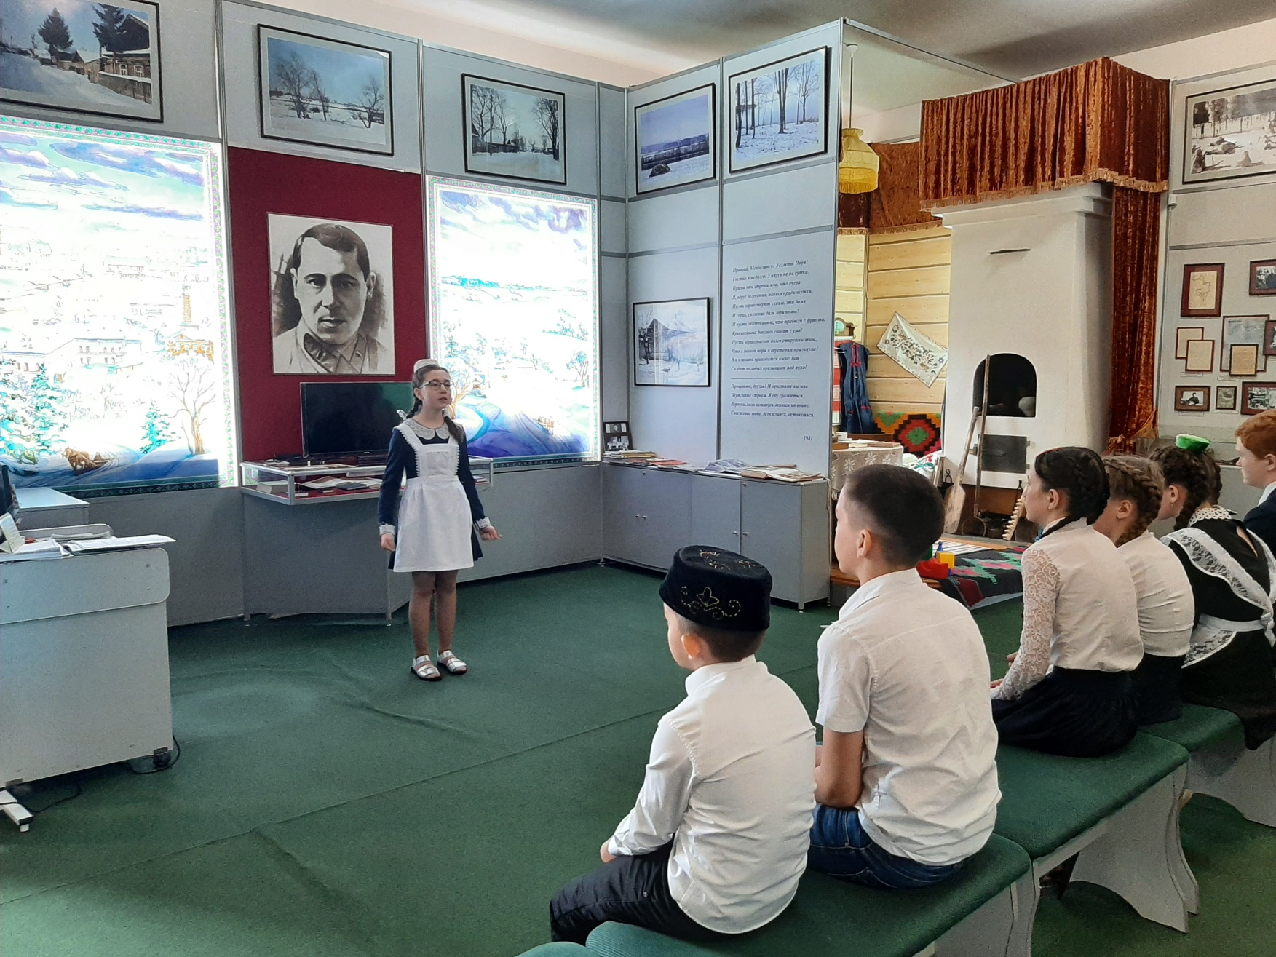
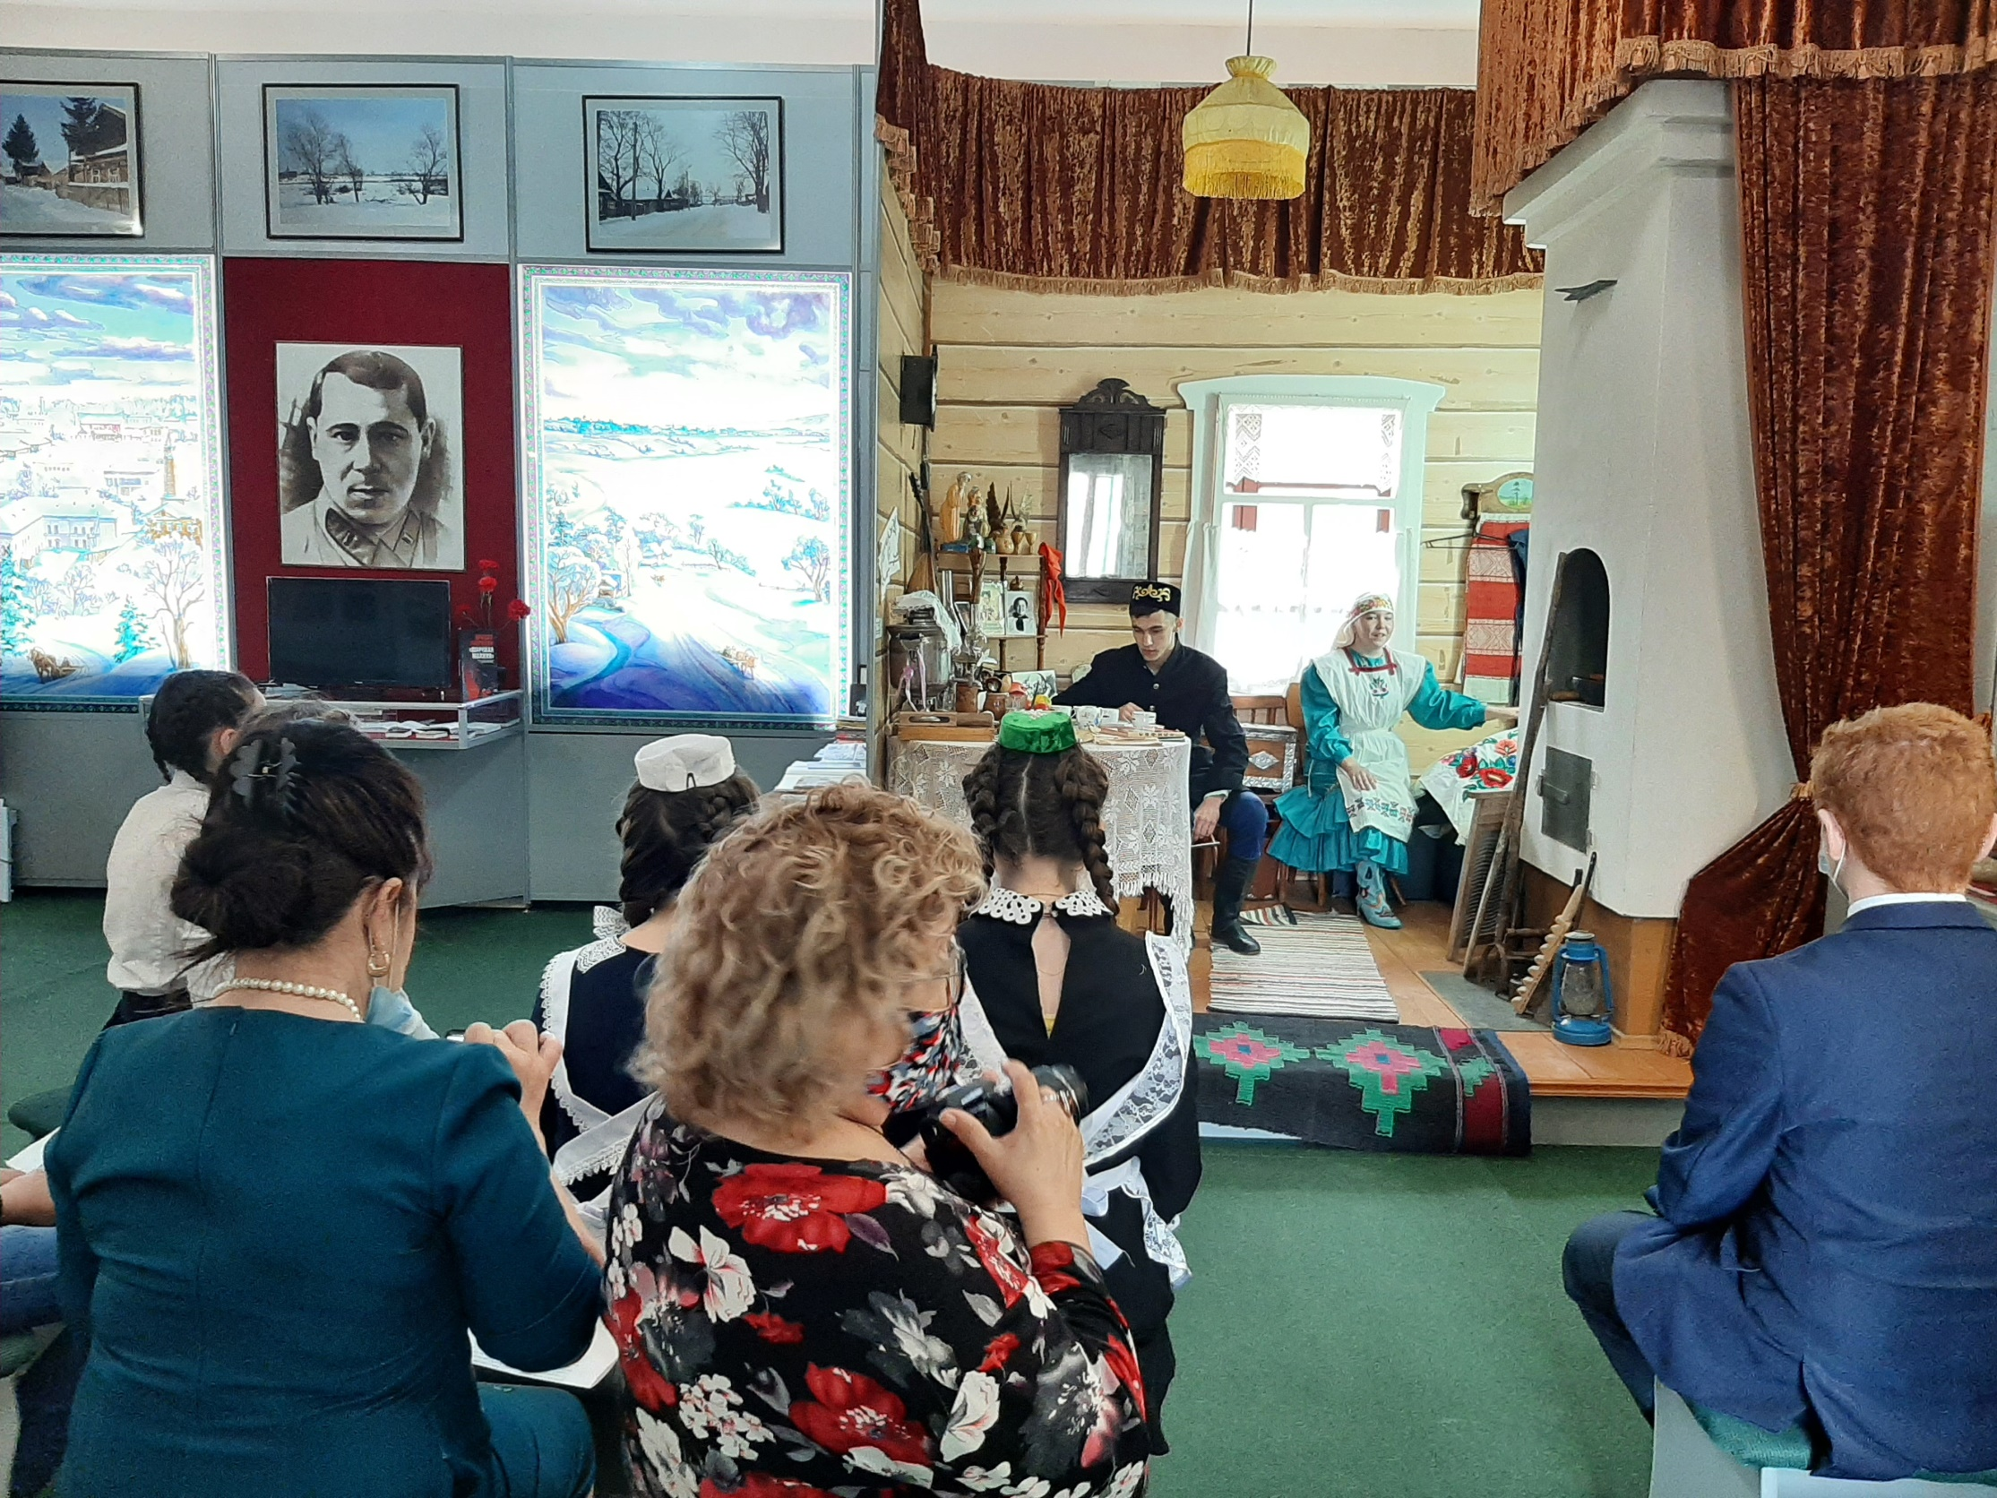
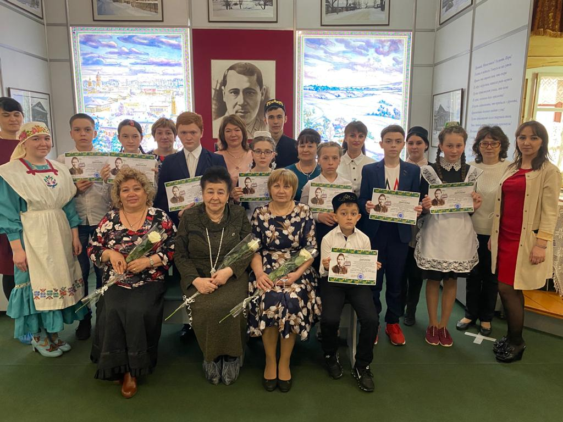
Приложение 3
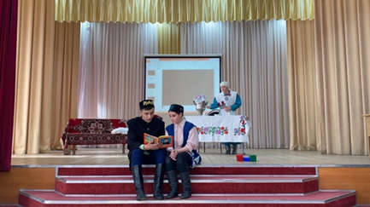

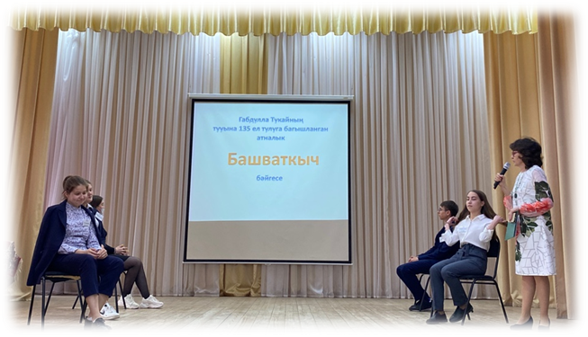

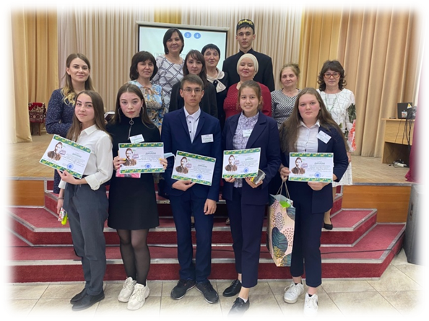
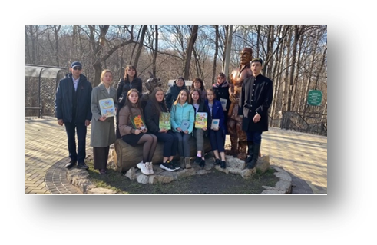
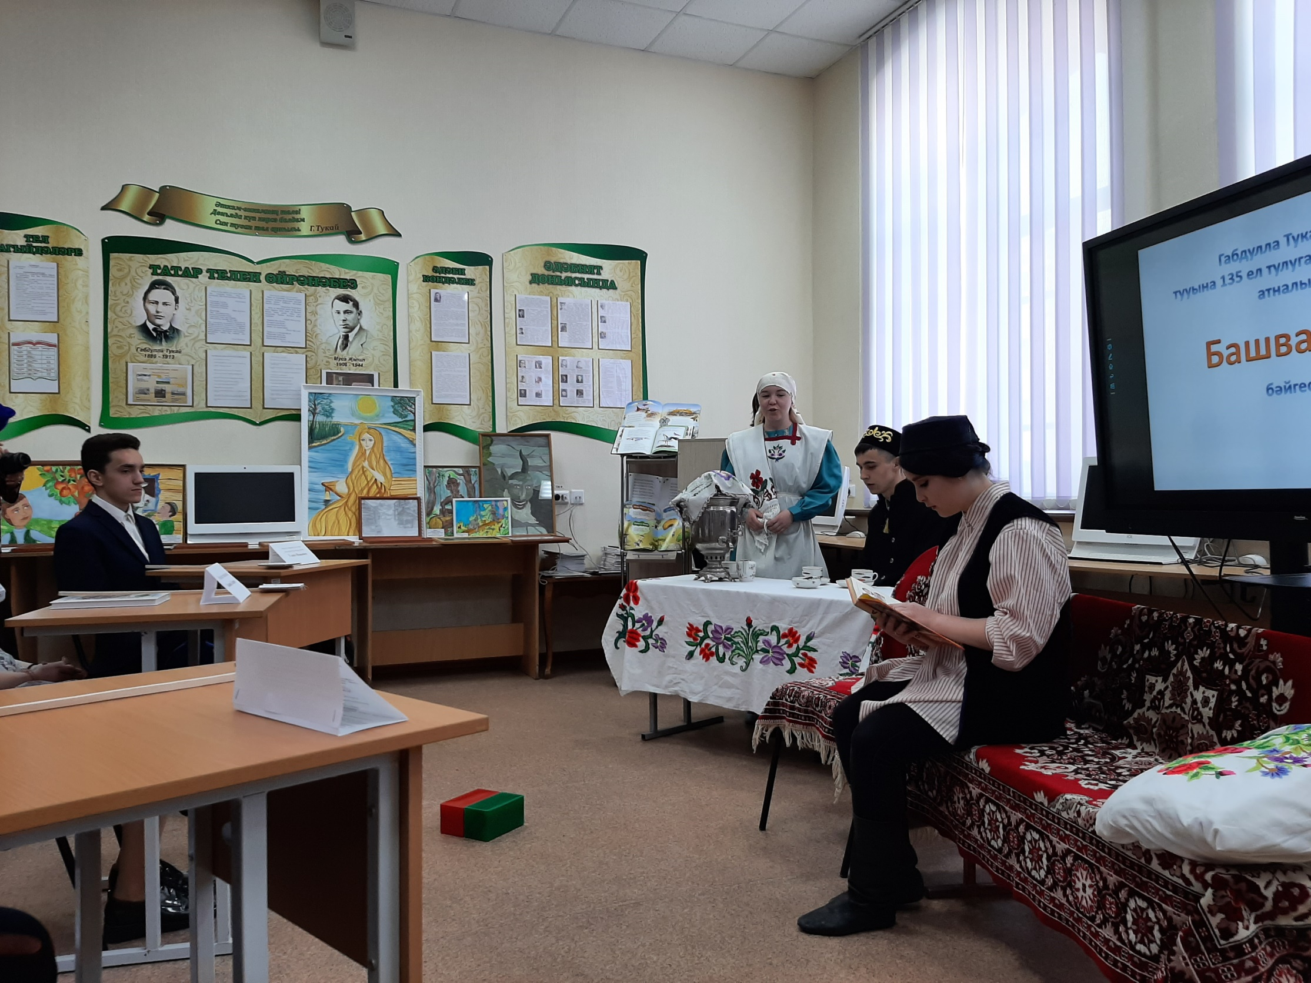
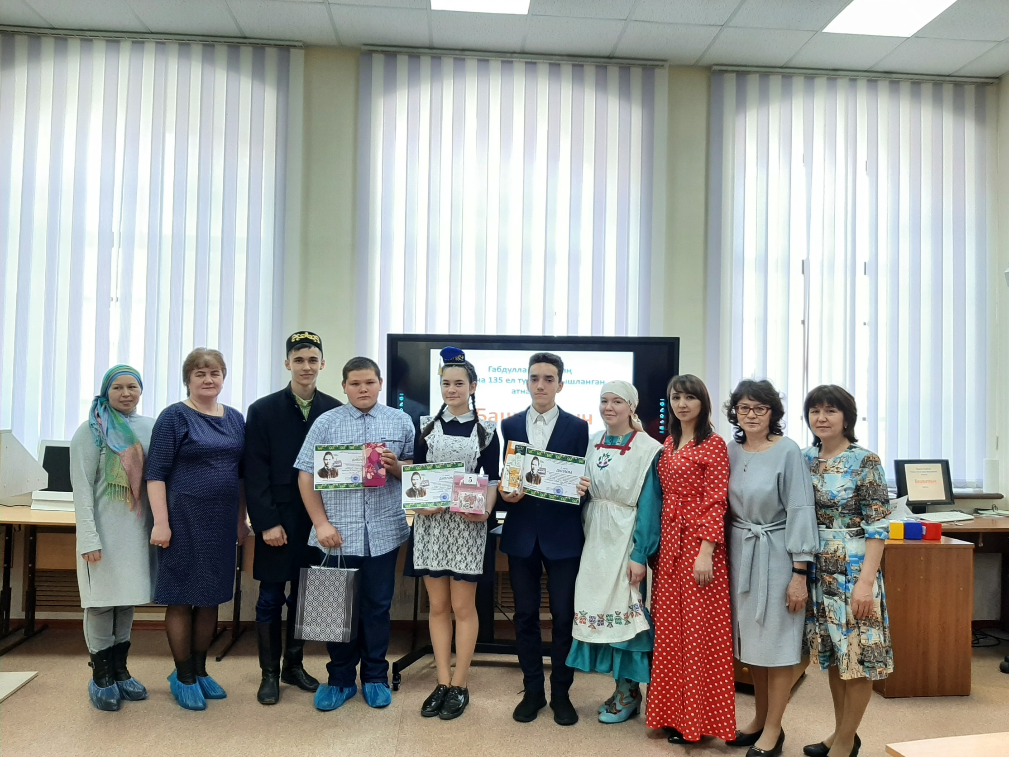
Приложение 5
